NGÀY HỘI STEM – SASUKE – KHƠI NGUỒN SÁNG TẠO
- Thực hiện Quyết định số 749/QĐ-TTg ngày 03/6/2020 của Thủ tướng Chính phủ phê duyệt "Chương trình chuyển đổi số quốc gia đến năm 2025, định hướng đến năm 2030".
- Thực hiện Công văn số 3089/BGDĐT-GDTrH ngày 14/8/2020 của Bộ Giáo dục và Đào tạo về việc triển khai thực hiện giáo dục STEM trong giáo dục trung học.
- Thực hiện KHGD nhà trường và nội dung họp CMHS đầu năm học, giữa năm học về thống nhất tổ chức và thực hiện các KHGD trong nhà trường.
Sáng nay, ngày 13 tháng 04 năm 2024, Trường THCS Long Hưng đã phối hợp với Chi nhánh Công ty Cổ phần Đầu tư Giáo dục VINA STEM tổ chức chương trình hoạt động trải nghiệm SASUKE - NGÀY HỘI STEM với chủ đề “CHINH PHỤC THỬ THÁCH” cho học sinh bậc THCS. Chương trình hoạt động trải nghiệm sẽ mang đến cho các em một hành trình khám phá sức mạnh của bản thân, sức mạnh của đội nhóm gắn kết. Thông qua các thử thách, BTC hướng các em sẽ nỗ lực hết mình vượt qua mọi khó khăn, tập trung phấn đấu cho mục tiêu cá nhân và tập thể. Đồng thời cũng là dịp để các em học sinh có thời gian vui chơi, tạo nguồn năng lượng tích cực sau những giờ học tại trường.
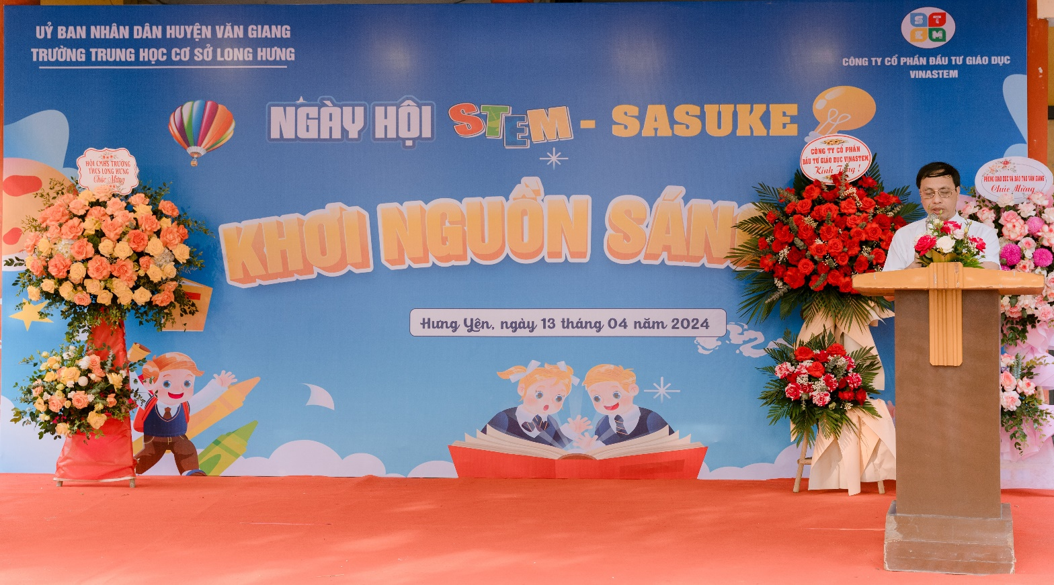
Thầy Bùi Mạnh Cường – Bí thư chi bộ, Hiệu trưởng nhà trường phát biểu khai mạc
Giáo dục STEM giúp học sinh làm chủ kiến thức phổ thông, biết vận dụng hiệu quả kiến thức, kĩ năng đã học vào đời sống và tự học suốt đời, có định hướng lựa chọn nghề nghiệp phù hợp, biết xây dựng và phát triển hài hoà các mối quan hệ xã hội, có cá tính, nhân cách và đời sống tâm hồn phong phú, nhờ đó có được cuộc sống có ý nghĩa và đóng góp tích cực vào sự phát triển của đất nước và nhân loại. Không chỉ có vậy, giáo dục STEM còn hướng tới phát triển phẩm chất và năng lực người học thông qua nội dung giáo dục với những kiến thức, kĩ năng cơ bản, thiết thực, hiện đại về khoa học, công nghệ, kỹ thuật và toán để góp phần phát triển hài hòa đức, trí, thể, mĩ. Giáo dục STEM là một trong những hoạt động giáo dục góp phần thực hiện mục tiêu giáo dục tổng quát và toàn diện nêu trên của chương trình giáo dục phổ thông.
Đến dự chương trình hoạt động trải nghiệm SASUKE - NGÀY HỘI STEM có các đồng chí là lãnh đạo phòng Giáo dục và đào tạo, các ông bà trong hội PHHS, giám đốc công ty VINA STEM, các thầy cô giáo và 955 em học sinh trong toàn trường.
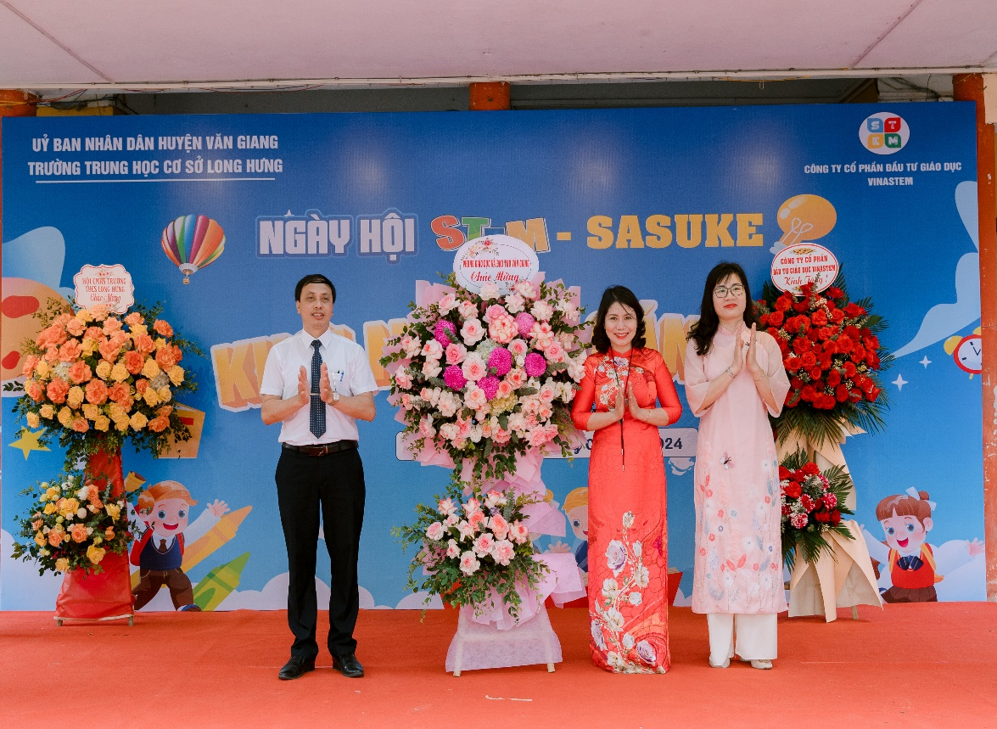
Cô Đào Thị Bích Ngọc – Trưởng phòng giáo dục và đào tạo huyện Văn Giang
lên tặng hoa nhà trường nhân ngày hội STEM
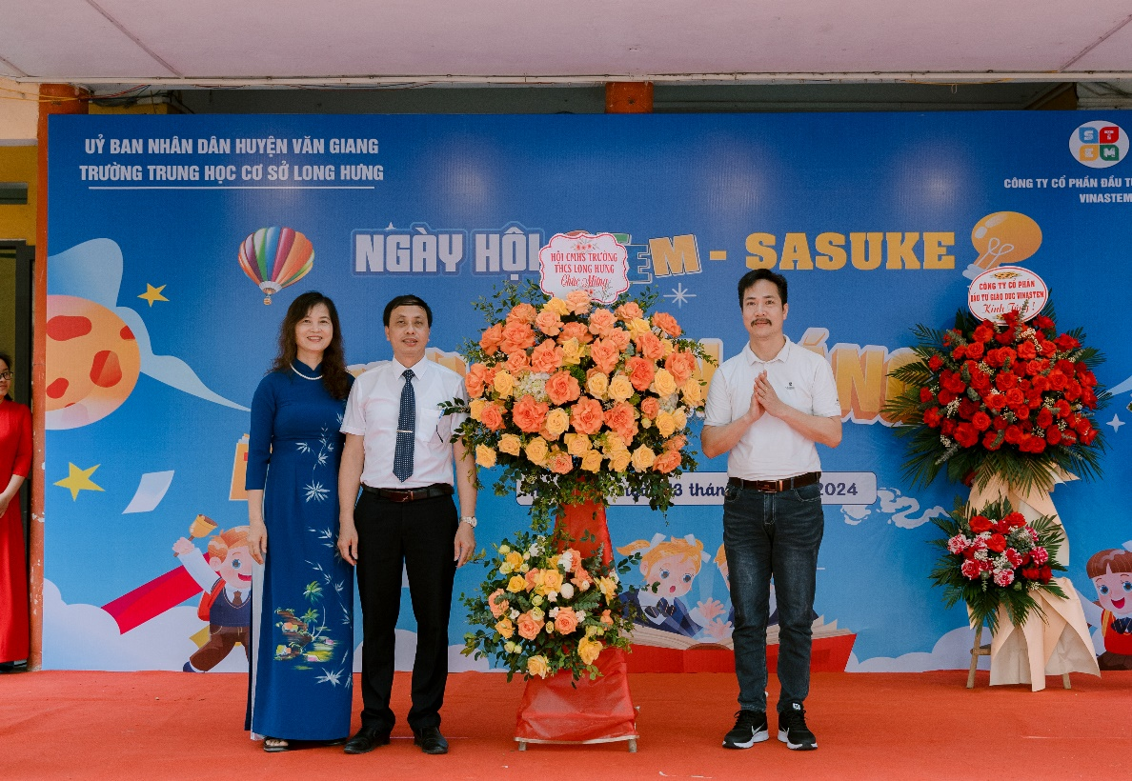
Ông Nguyễn Văn Huyền – hội trưởng hội PHHS lên tặng hoa
nhà trường nhân ngày hội STEM

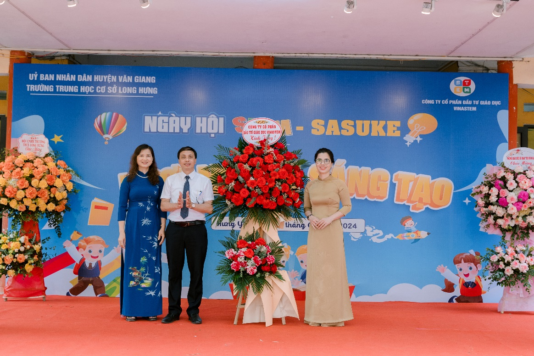
Cô Vũ Thị Ngà – Giám đốc Công ty Cổ phần Đầu tư Giáo dục VINA STEM
lên tặng hoa nhà trường nhân ngày hội STEM
Chương trình bắt đầu từ 7h15 đến 11h30 và được các Thầy(cô) là Tiến sĩ, Thạc sĩ, giảng viên, học viên… của trường Đại học sư phạm Hà Nội I trực tiếp hướng dẫn, giao lưu với học sinh. …..
Các em học sinh tập trung theo vị trí lớp. Sau đó các em tham gia phần trò chơi khởi động dưới sự điều hành của MC. Các câu hỏi thuộc nhiều chủ đề với mức độ từ dễ đến khó nhằm kích thích các em trong toàn trường hăng hái trả lời.
Sau phần thi khởi động là các phần trình diễn STEM do chuyên gia Trường ĐHSP HN thực hiện sau đó mời đại diện học sinh tham gia trải nghiệm (kem đánh răng voi, thí nghiệm cột khói)
Mỗi lớp chọn 5 học sinh tham gia cuộc thi rung chuông vàng.
Sau đây là những hình ảnh trong chương trình hoạt động trải nghiệm SASUKE - NGÀY HỘI STEM với chủ đề “CHINH PHỤC THỬ THÁCH”
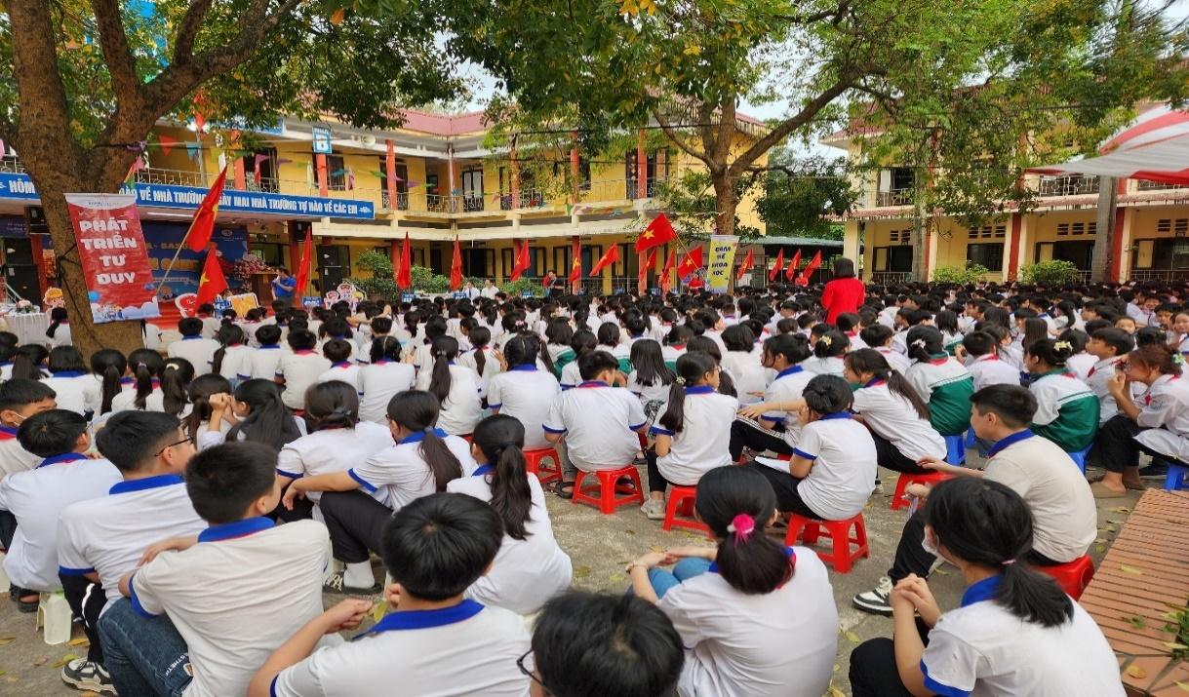

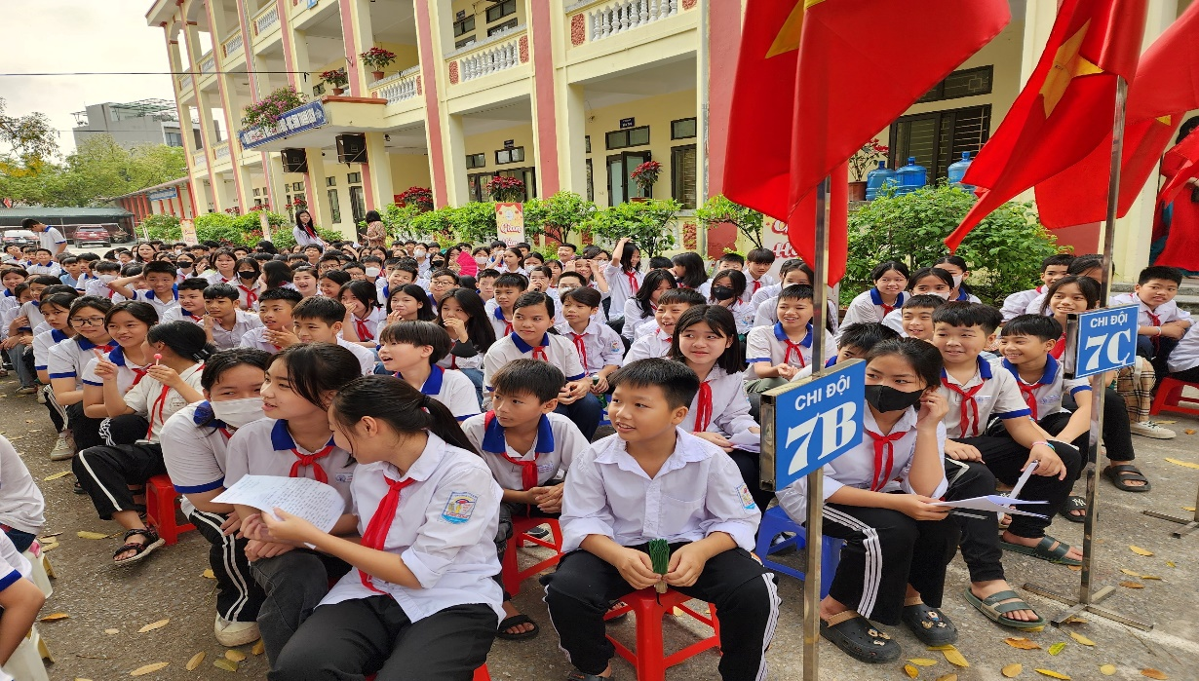
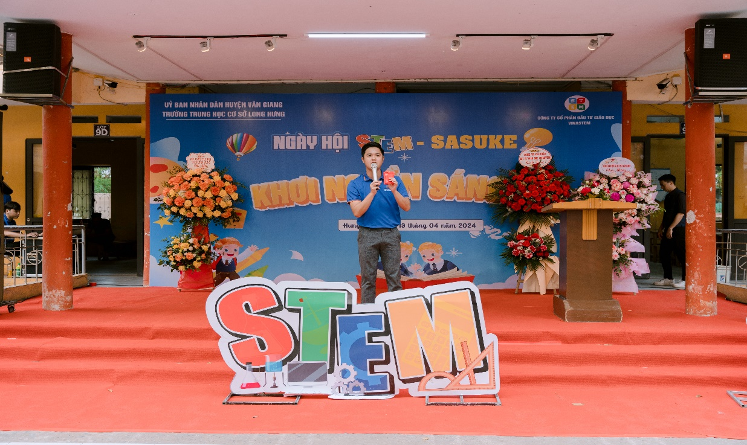
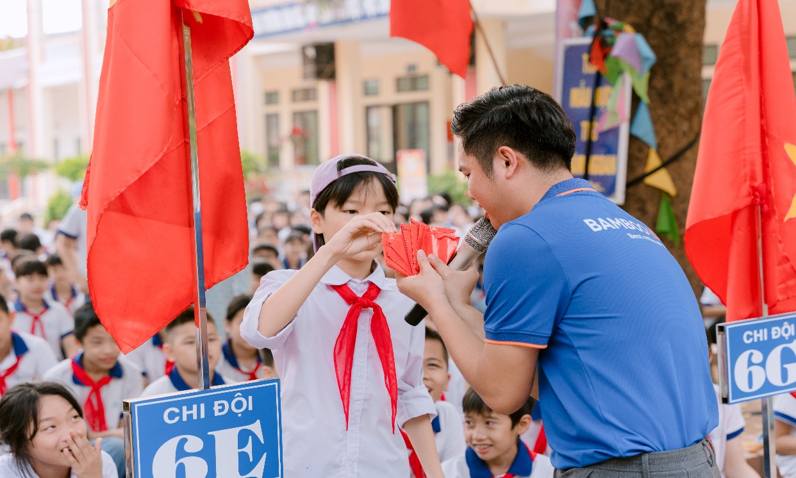
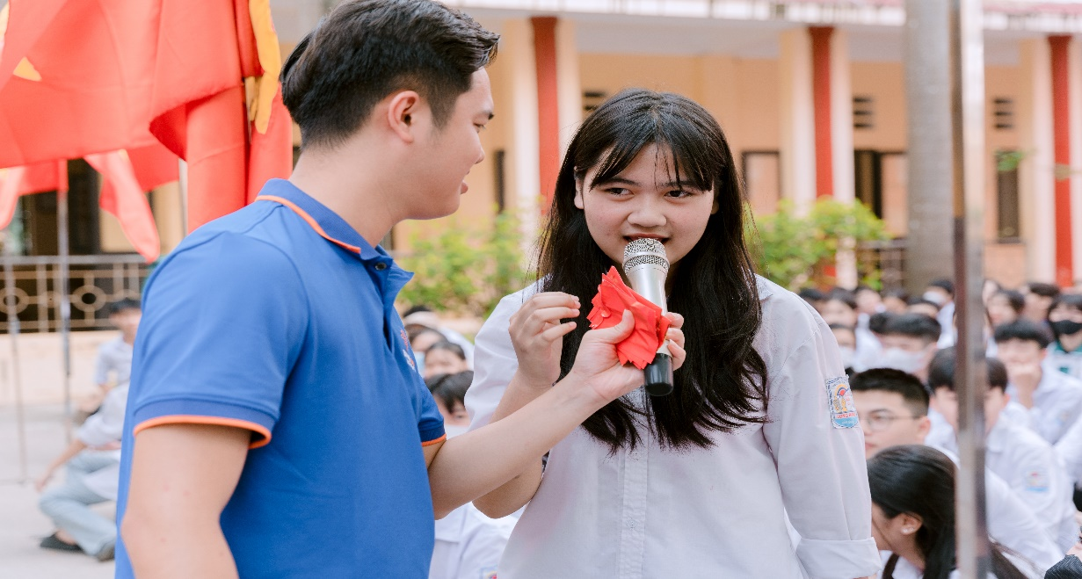
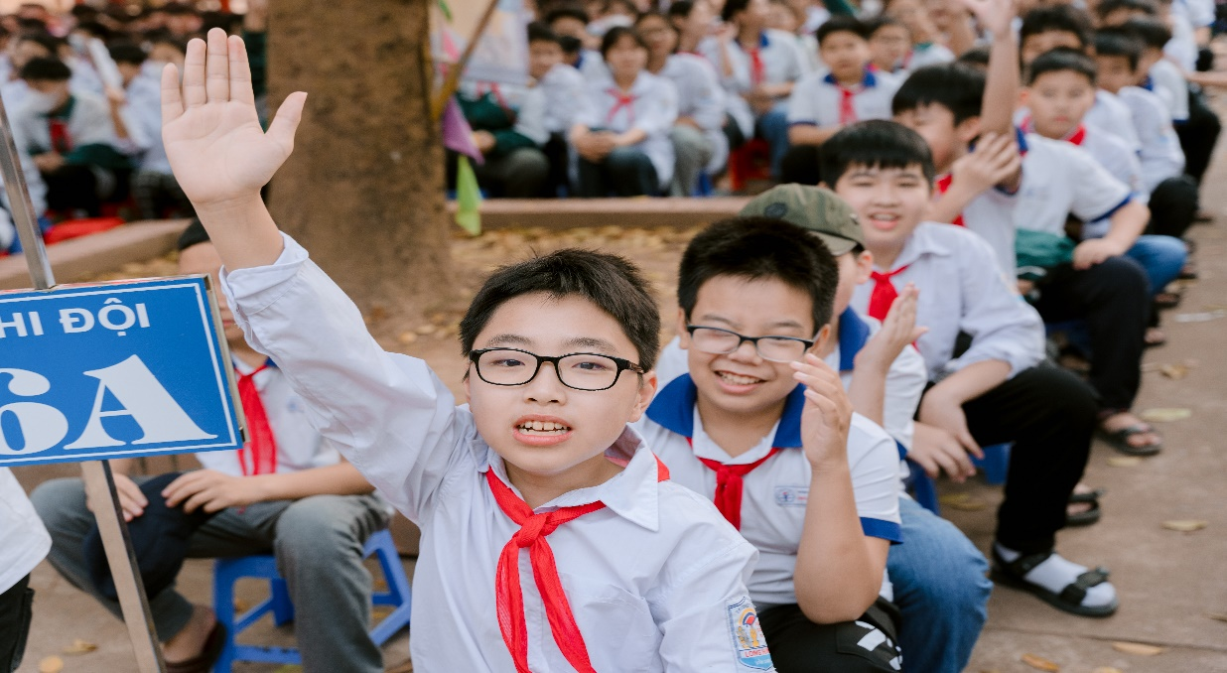
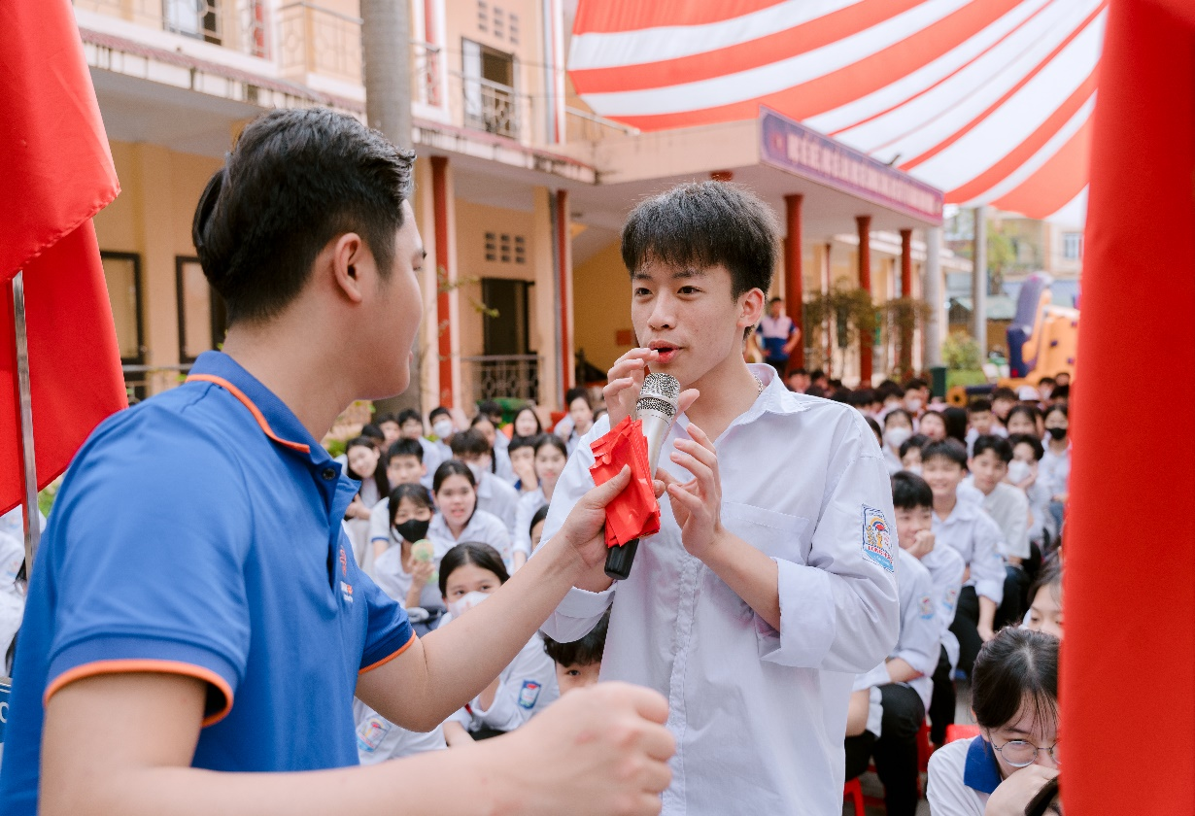
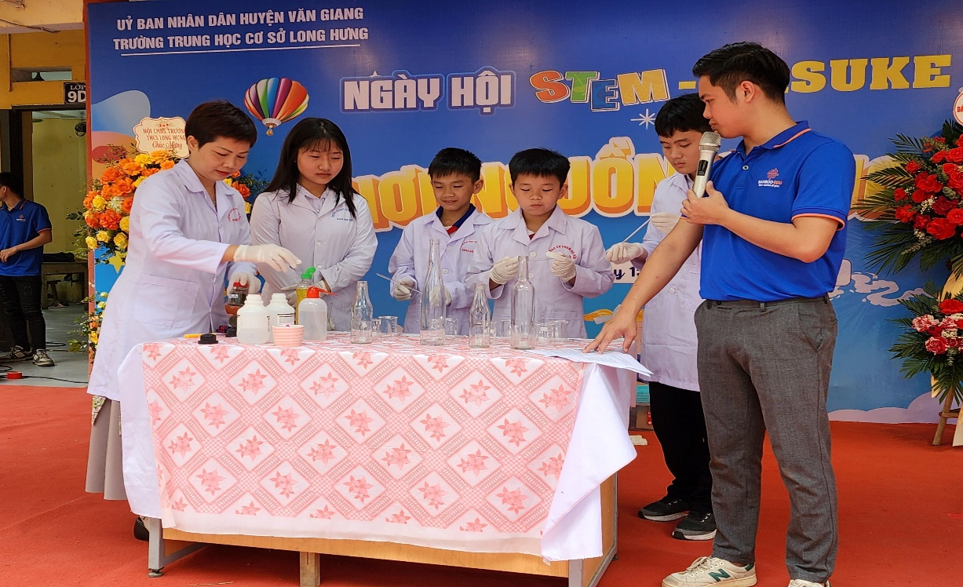
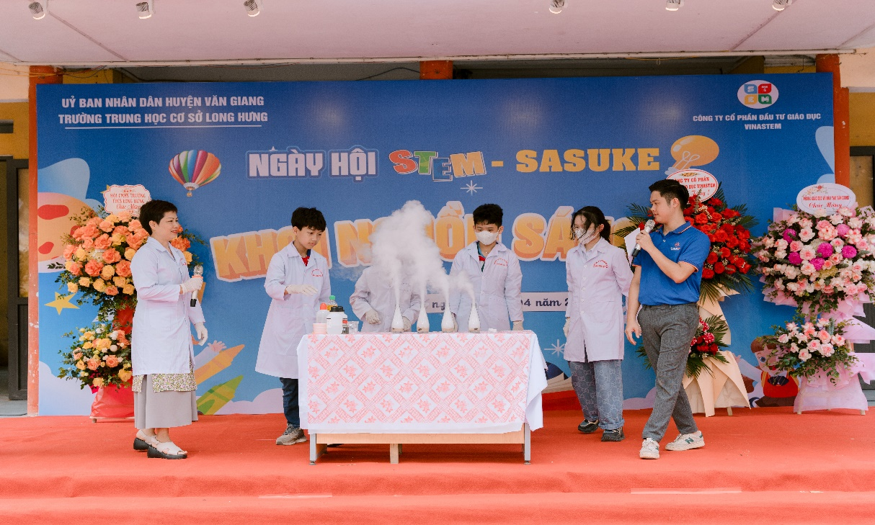
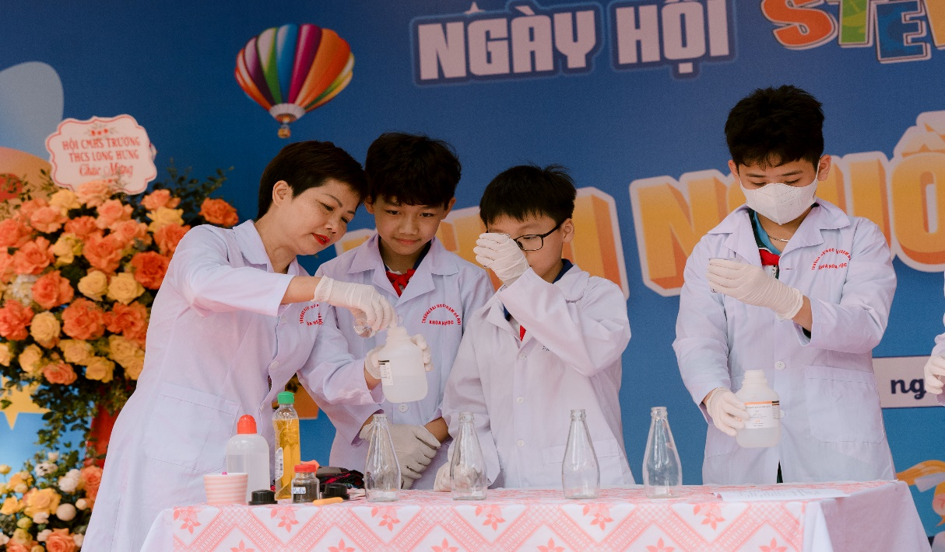
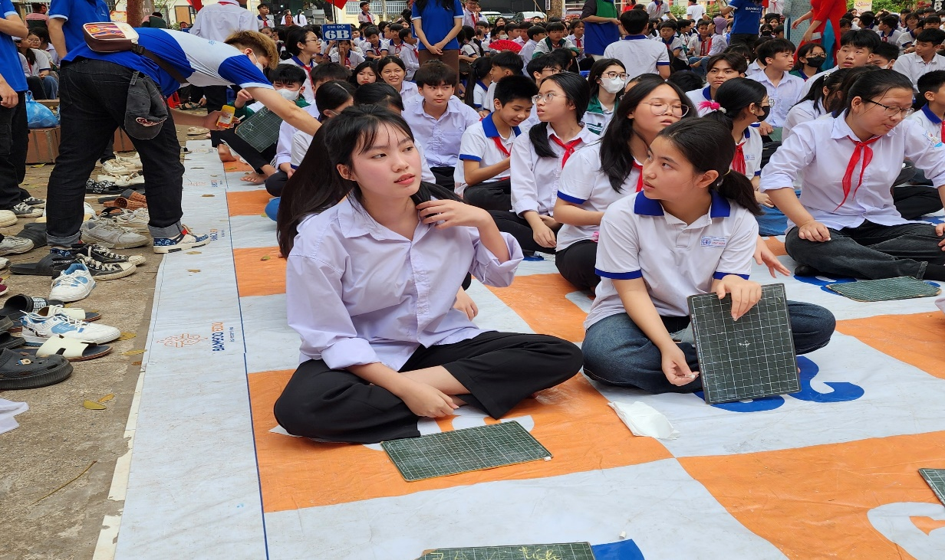
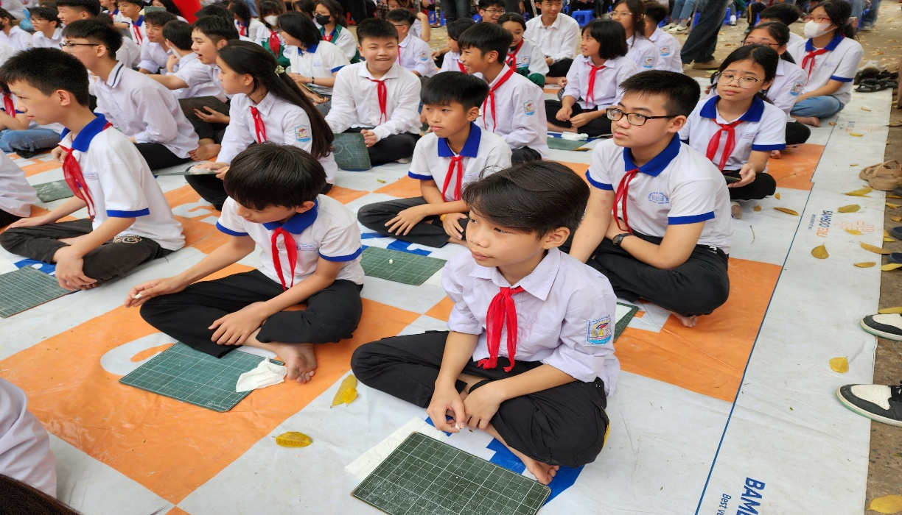
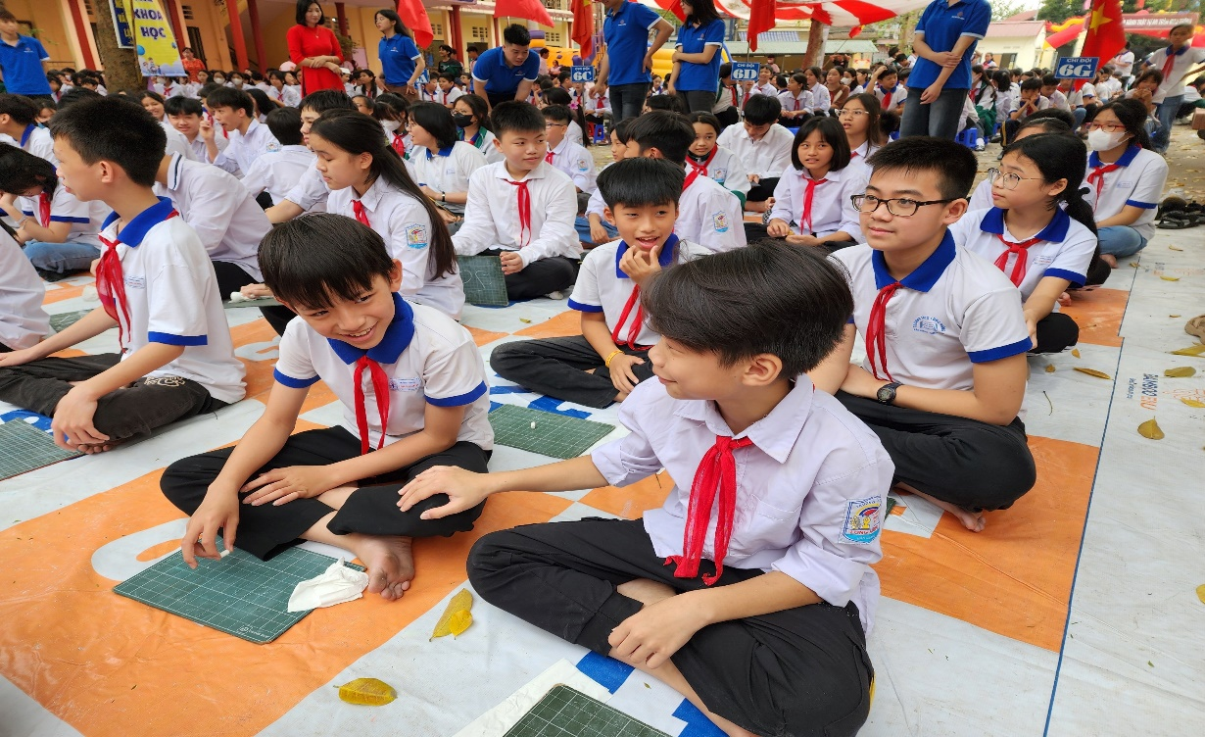
Kết thúc cuộc thi Rung chuông vàng, MC phân chia các lớp về các khu vực trải nghiệm theo khối:
- Thử thách 1: STEM - Đua xe phản lực/ (dành cho hs lớp 6)
- Thử thách 2: STEM - Cánh tay thủy lực (dành cho hs lớp 7)
- Thử thách 3: STEM - Robot trượt ván (dành cho hs lớp 8)
- Thử thách 4: STEM - Máy phát điện gió (dành cho học sinh lớp 9)
- Thử thách 5: Rồng xanh vượt đại dương
- Thử thách 6: Xây cầu
- Thử thách 7: Người vận chuyển
- Thử thách 8: Hứng trứng đại bàng
- Thử thách 9: Chiến hạm khổng lồ
- Thử thách 10: Cuộc đua rùa và búa
